IMPLANTACIÓN DE SISTEMAS OPERATIVOS

TEMA 3

GESTIÓN DE ARRANQUE Y SISTEMA DE FICHEROS

Índice de Contenidos

1. INTRODUCCIÓN 3
2. PROCESO DE ARRANQUE DE UN SISTEMA OPERATIVO 3
2.1. ARRANQUE INICIAL POST 3
2.2. ELECCIÓN Y SECUENCIA DE ARRANQUE DEL SISTEMA OPERATIVO 9
3. DISCOS DUROS HD 13
3.1. ORGANIZACIÓN FISICA DEL DISCO DURO 14
3.2. ORGANIZACIÓN LÓGICA DEL DISCO DURO 20
CLÚSTER 20
PARTICIONES 21

INTRODUCCIÓN

Entre las funciones más importantes del sistema operativo están:
- controlar la ejecución de los programas (procesos).
- administrar y asignar adecuadamente la memoria principal.
- almacenar y recuperar información en los dispositivos de almacenamiento secundario.

PROCESO DE ARRANQUE DE UN SISTEMA OPERATIVO

Ya hemos visto anteriormente que el hardware, por si solo es totalmente incapaz de realizar ninguna acción, necesita un software que le indique que tiene que hacer. Cuando encendemos un sistema informático, estamos poniendo en marcha hardware, por lo que se necesitan medios especiales para hacer que se cargue un primer software.

ARRANQUE INICIAL POST

En los ordenadores compatibles actuales el proceso de carga de un sistema operativo cualquiera se compone de una serie de pasos que se inician cuando se enciende o reinicia el ordenador. El proceso comienza siempre en la BIOS, y salvando algunas pequeñas variaciones que puede haber en función de cada fabricante de hardware y de la propia BIOS, el desarrollo paso a paso de esta secuencia es el siguiente:

1. SUMINISTRO DE CORRIENTE
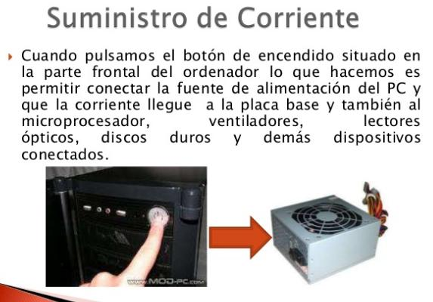
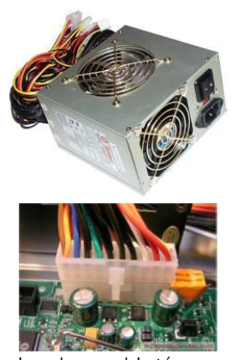
Cuando pulsamos el botón de encendido la fuente de alimentación transforma, rectifica, filtra y estabiliza la corriente. Una vez que la alimentación se estabiliza, genera una señal denominada “Power Good” (energía buena) en uno de los cables (el cable gris) que va de la fuente de alimentación a la placa base; esta señal es recibida en el juego de chips instalado en la placa base, y a su vez generan una señal de reinicio (reset) al procesador (iniciar procesador).
La finalidad de este proceso es evitar que el procesador arranque prematuramente, cuando las tensiones de alimentación no son todavía correctas, lo que podría producir daños en el hardware.
Es el mismo sistema que se utiliza para un reinicio en caliente cuando pulsa en el botón marcado "Reset".

- EL PROCESADOR ARRANCA CUANDO SE RETIRA LA SEÑAL DE RESET
Está claro que el PC ejecuta los comandos que habitualmente se encuentran en memoria RAM. Ahora bien, nada más arrancar la máquina, la memoria no tiene ningún tipo de dato o instrucción por lo que no puede hacer absolutamente nada.
Para salvar este obstáculo, los fabricantes incluyen en la circuitería (hardware) de la placa base un mecanismo especial. El sistema se dirige a una dirección fija de memoria (la FFFF0h en concreto). Esta dirección, es el punto de inicio de la BIOS. En realidad, este punto de inicio contiene una instrucción de salto (jump) que indica al procesador donde tiene que dirigirse para encontrar el punto donde comienza realmente el programa de carga (BOOT STRAP) de la BIOS. Este programa se lleva a la CPU y se ejecuta.

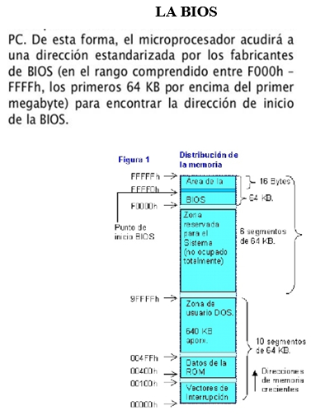
3. POST
La primera parte de este programa de la BIOS inicia un proceso de comprobación o chequeo del hardware (componentes fundamentales procesador, memoria, placa base etc..) denominado POST (Power On Self Test, autotes en el arranque), en caso de existir errores graves, el programa se detiene emitiendo una serie de pitidos (estos pitidos pueden estar deshabilitados) que indican el tipo de error encontrado. Este proceso comienza antes de que aparezca imagen alguna por pantalla.

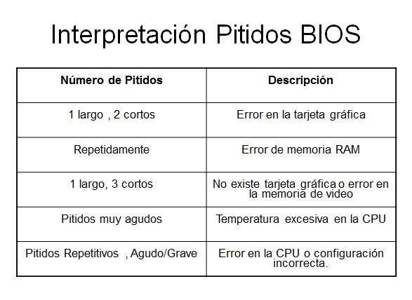
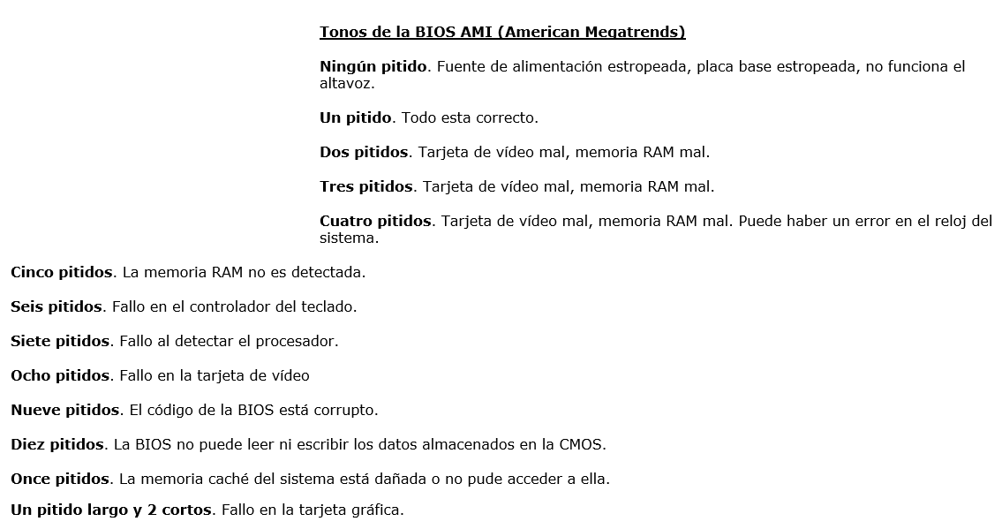
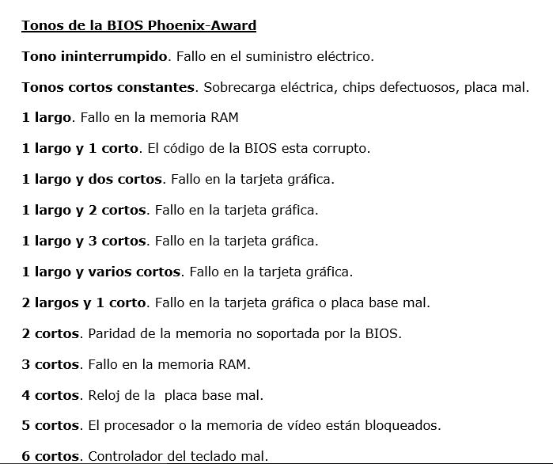

El orden de las comprobaciones del POST depende del fabricante, pero generalmente la secuencia de comprobaciones se resume como sigue:
a. Comprobación del procesador

b. Varias comprobaciones sobre la memoria RAM .

c. Inicializar los dispositivos de video y teclado.

d. Determinar el tamaño de la RAM completa y comprobar su funcionamiento (el recuento que se ve en pantalla). Si llegado a este punto existiera algún error en la memoria se mostraría un mensaje de error (el dispositivo de video ya está operativo, así que no hace falta emitir pitidos).
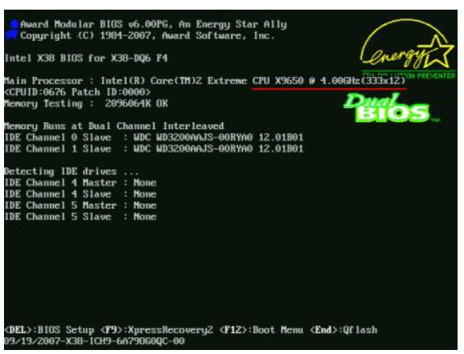
e. Inicializar los puertos: COM (comunicaciones serie), LPT (comunicaciones paralelo), etc.
f. Inicializar el sistema IDE, S-ATA o SCSI. (Discos duros, CDROMS, etc.).
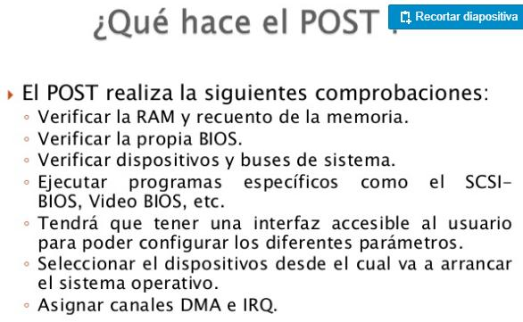

4.
A continuación, la BIOS muestra su pantalla principal (generalmente con los créditos del fabricante número de versión y fecha). Como hemos visto, la BIOS realiza una especie de inventario del sistema y algunas pruebas para verificar que su funcionamiento es correcto, y en esta pantalla muestra un resumen de los mismos.
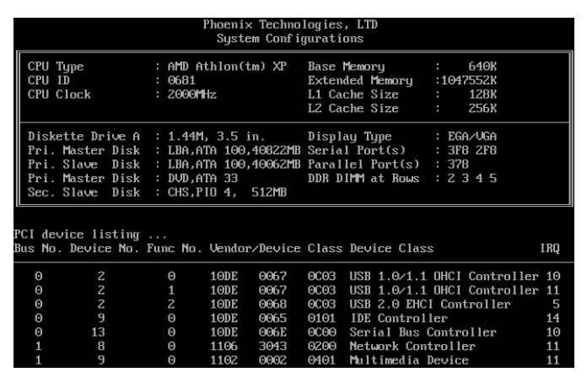
La última instrucción del programa POST se encarga de buscar otro programa que pueda ser cargado en el procesador del PC para que se encargue de seguir arrancando el sistema informático, normalmente cargando ya un sistema operativo.
¿Pero dónde buscará el POST el programa a cargar? Y en caso de que existan varios sistemas operativos en varios soportes, ¿cuál de ellos será el elegido? Esto es lo que se llama secuencia de arranque.

ELECCIÓN Y SECUENCIA DE ARRANQUE DEL SISTEMA OPERATIVO

En este punto en el que estamos el programa que está en la CPU es el POST, y ya ha concluido todo su trabajo. Pero si dicho programa simplemente liberará la CPU, el equipo se quedaría colgado ya que ningún otro software entraría en el microprocesador. Por ello, la última misión del POST es buscar otro programa(S.O), y cargarlo en la CPU antes de liberarla.
En un sistema informático actual podemos tener múltiples discos duros, cada uno de ellos con varias particiones donde pueden estar almacenados varios sistemas operativos, podemos tener un DVD en la unidad lectora que también cuente con su propio sistema operativo, podemos tener un pequeño sistema operativo en un dispositivo USB, podemos tener un disco duro externo; etc... ¿Cómo puede saber el POST a cuál de todos estos programas cederle el control?
De momento, en la BIOS de casi todos los equipos modernos es posible encontrar unas opciones que indican cual es el soporte de información desde el cual se va a arrancar el sistema (Boot).
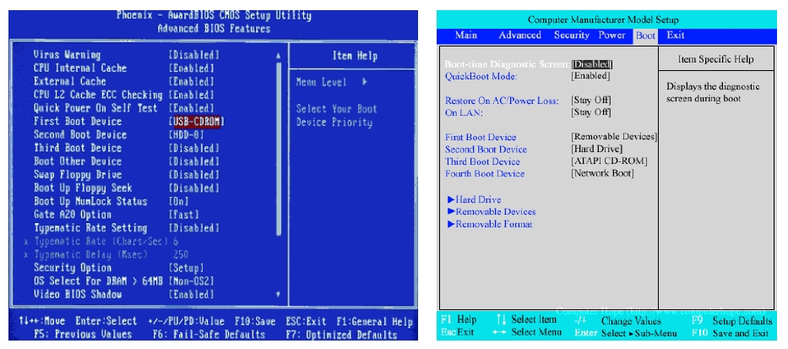
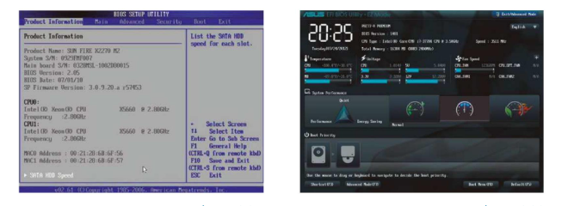
Normalmente estas opciones se encuentran en el menú de la BIOS (boot).
En alguna opción de este menú, normalmente se nos permite indicar varios dispositivos ordenados que utilizaremos para el arranque (orden de arranque). Una opción que se puede dejar por defecto es indicar que se arranque desde el USB si existe, luego desde el CD, y por fin del HDD, para que nos permita arrancar el sistema desde USB, si no existe desde CD, y si tampoco hay ningún CD de arranque, desde el disco duro.
En las BIOS más modernas, veremos que también podemos indicarle que arranque desde un puerto USB, desde un puerto SATA, etc.
Si el sistema operativo se ejecuta desde CD, no hay demasiados problemas, dado que en un CD solo puede haber un único proceso de arranque para un único sistema operativo.
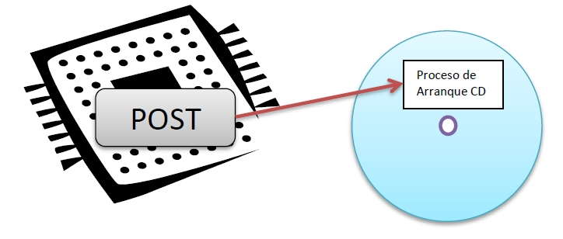
Sin embargo, es posible que en disco duro tengamos varios sistemas operativos para arrancar en nuestra maquina en varias particiones. Además, podemos tener varios discos duros en nuestro sistema, y en cada disco podemos tener varios sistemas operativos instalados.
Desde la BIOS vemos cómo podemos indicar de qué dispositivo queremos arrancar. Podemos indicar normalmente si queremos arrancar desde el disco duro, desde el CD, USB, etc.
Hay BIOS desde donde se puede indicar incluso desde cuál de los discos duros queremos arrancar (HDD-0, HDD-1, SSD-0, SSD-1 etc.) Hay que tener en cuenta que en algunas BIOS esta facilidad para distinguir entre los distintos discos duros no está presente, o no funciona bien, aunque últimamente en las últimas BIOS si está presente. En los casos en que esto ocurra, tendremos que introducirnos en la BIOS y desactivar los discos duros de los que no queremos que arranque. Así, por ejemplo, en un sistema informático de dos discos duros si queremos arrancar desde el primer disco duro no tenemos que hacer nada, pero si queremos arrancar desde el segundo disco duro desactivaremos el primero en la BIOS.
Para desactivar los discos duros, hay que entrar en la primera opción de la BIOS y poner None, not instaled, o algo parecido en el tipo de disco duro que queremos desactivar. Esto no quiere decir que dichos discos duros no se usarán durante el funcionamiento normal de la máquina, sino que no se usarán en el proceso de arranque.
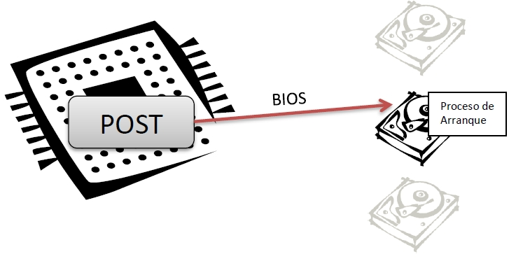

Pero con esto conseguimos indicar al sistema informático que disco duro quiero utilizar para el arranque del sistema… pero resulta que en un solo disco duro puedo tener instalado más de un sistema operativo.
¿Cómo se le indica al sistema que quiero arrancar con Windows 10, o con Linux, si todos estos SO están instalados en el mismo disco duro?
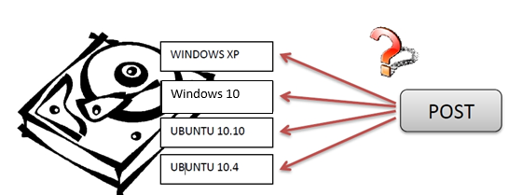
Para entender esto tenemos que comprender bien como está organizado un disco duro.

DISCOS DUROS HD
Un disco duro o disco rígido (en inglés Hard Disk, HD) es un dispositivo de almacenamiento de datos no volátil que emplea un sistema de grabación magnética para almacenar datos digitales.
Se compone de uno o más platos o discos rígidos, unidos por un mismo eje que gira a gran velocidad dentro de una caja metálica sellada. Sobre cada plato se sitúa un cabezal de lectura/escritura que flota sobre una delgada lámina de aire generada por la rotación de los discos.
El primer disco duro fue inventado por IBM en 1956. A lo largo de los años, los discos duros han disminuido su precio al mismo tiempo que han multiplicado su capacidad, siendo la principal opción de almacenamiento secundario para PC desde su aparición en los años 60. Los discos duros han mantenido su posición dominante gracias a los constantes incrementos en la densidad de grabación, que se ha mantenido a la par de las necesidades de almacenamiento secundario.
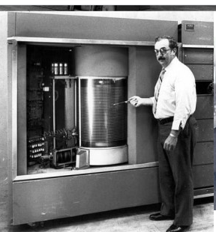
Los tamaños también han variado mucho, desde los primeros discos IBM hasta los formatos estandarizados actualmente y los modelos para dispositivos portátiles. Todos se comunican con la computadora a través del controlador de disco, empleando un interfaz estandarizado. Los discos duros constituyen la unidad de almacenamiento principal del ordenador, donde se almacenan permanentemente una gran cantidad de datos y programas. Constituyen la memoria de almacenamiento masivo.
La información que almacenan no puede ser procesada directamente por el microprocesador, sino que, en un paso previo, deben transferirse a la memoria central o principal donde pueden manejarse.
Las partes que forman un disco duro las podemos dividir en dos tipos: físicas y lógicas. Las partes físicas son las distintas piezas que componen el disco duro, mientras que las partes lógicas son las distintas divisiones imaginarias que hace el sistema operativo sobre los discos, para poder manejarlos.

ORGANIZACIÓN FISICA DEL DISCO DURO

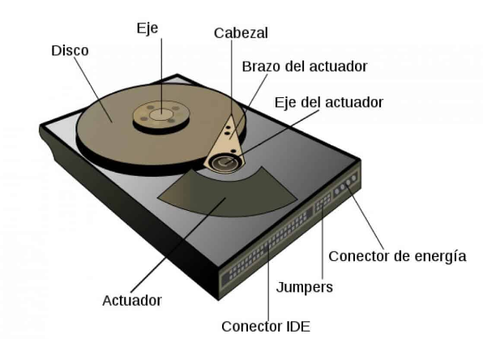 | 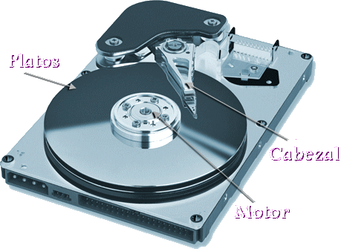

Básicamente, el disco duro está integrado por un conjunto de discos de igual diámetro, comúnmente denominados platos. Cada plato se compone de un sustrato de elevada rigidez, que se recubre con un material magnetizable. El nombre de disco duro proviene, precisamente, del alto grado de rigidez de los platos (en oposición a lo que ocurría con los discos flexibles).
Los platos se hallan montados sobre un eje, y se mantiene una cierta distancia entre ellos, gracias a unos anillos separadores. El número usual de platos oscila entre 1 y 4 en discos duros normales. El eje se halla gobernado por un motor giratorio. Cuando el motor gira, el eje gira, y por tanto todos los platos giran a la misma velocidad.
Los elementos encargados de leer y escribir la información se denominan (al igual que ocurría en los discos flexibles) cabezales de lectura y escritura. Estos se encargan de convertir bits en pulsos magnéticos (al escribir) o bien pulsos magnéticos en bits (al leer). Hay dos cabezales dedicados a cada plato. Uno de ellos se sitúa en la parte superior, mientras que el otro se sitúa en la cara inferior. De esta forma es posible acceder de manera rápida a ambas caras de cada plato.
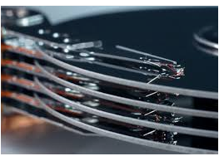
Como ya hemos indicado antes, la diferencia principal respecto a los discos flexibles radica en que los cabezales no tocan la superficie de los platos. Esta “flotabilidad” permite que el disco gire a mayor velocidad, generando menos calor y produciendo menos nivel de ruido. Mayor velocidad de giro significa menor tiempo de acceso a la información, y por tanto mayor velocidad de trabajo.
Para lograr un buen funcionamiento, el disco duro exige un alto nivel de precisión en su interior. Ante todo, se debe evitar a toda costa la entrada de partículas de polvo, que dañarían los cabezales con facilidad. Por ello, el interior del disco duro se aísla fuertemente del exterior, y los componentes se ensamblan en condiciones especiales (que aseguran un ambiente totalmente libre de polvo).
PARTES FISICAS
DISCOS: Parte principal de un disco duro también llamados platillos, apilados unos sobre otros dentro de una carcasa impermeable al aire y al polvo. Son de aluminio o cristal y van recubiertos de una película plástica sobre la que se ha diseminado un fino polvillo de óxido de hierro de cobalto como material magnético.
Cada plato posee dos caras, y es necesaria una cabeza de lectura/escritura para cada cara.
CABEZAS: Es la parte de los discos duros, la cual haciendo uso de tecnología magnética, es capaz de leer escribir la información en los distintos discos que componen el disco duro.
Cada disco tiene dos caras y cada cara tiene una cabeza de lectura/escritura soportada por un brazo. En la práctica estos brazos están entre dos platillos conteniendo dos cabezas de lectura/escritura (una para disco inferior y otra para el superior)
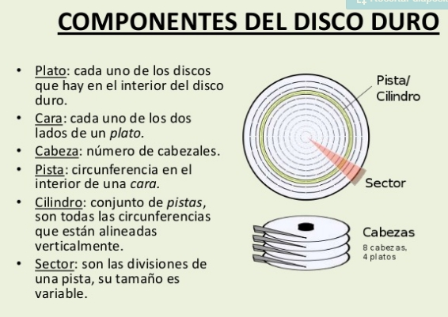
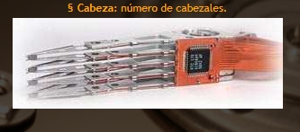
La palabra cabeza se usa también para expresar el número de caras del disco duro. Así por ejemplo un disco duro de 4 cabezas tendrá cuatro caras por tanto dos platillos.
Las cabezas de lectura/escritura nunca tocan el disco, sino que pasan muy cerca (hasta a tres nanómetros) ó 3 millonésimas de milímetro. Si alguna llega a tocarlo, causaría muchos daños en el disco, rayándolo gravemente, debido a lo rápido que giran los platos (uno de 7200 revoluciones por minuto se mueve a 129 Km/H en su borde).
Eje: Es la parte del disco duro que actúa como soporte, sobre el cual están montados y giran los platos del disco duro.
Impulsor de cabeza: Es el mecanismo que mueve las cabezas de lectura/escritura radialmente a través de la superficie de los platos de la unidad de disco. Mediante este mecanismo todas las cabezas de lectura/escritura se desplazan a la vez, por lo que es más rápido escribir en la misma pista de varios platos que llenar los platillos uno después de otro.
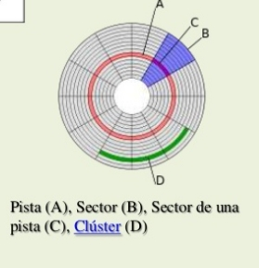

(A pista, B sector, C sector de una pista, D cluster)
- Pista: son los distintos anillos concéntricos invisibles a lo largo de los cuales se graban los pulsos magnéticos. Una circunferencia dentro de una cara; la pista 0 está en el borde exterior.
- Sectores: Las distintas partes en la que se subdivide cada pista, cada una de las divisiones de una pista. El tamaño del sector no es fijo, siendo el estándar actual 512 bytes. Antiguamente el número de sectores por pista era fijo, lo cual desaprovechaba el espacio significativamente, ya que en las pistas exteriores pueden almacenarse más sectores que en las interiores.
Así, apareció la tecnología ZBR (grabación de bits por zonas) que aumenta el número de sectores en las pistas exteriores, y utiliza más eficientemente el disco duro.

MODELO CLÁSICO | MODELO ZBR “Zone Bit Recording”
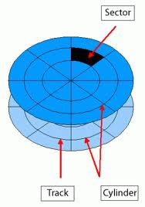 | 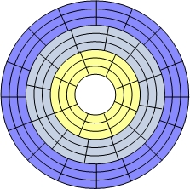

El registro por zonas intenta aprovechar mejor el espacio, tratando de igualar la densidad de bits entre las diferentes pistas. Los discos duros modernos utilizan un procedimiento denominado Zone Bit Recording (ZBR) o Constant Angular Velocity (CAV) (Velocidad Angular Constante) mediante el cual colocan un número de sectores distinto en función del diámetro de la pista, más sectores en las pistas exteriores, y menos en las pistas interiores. Eso sí, cada sector siempre tiene la misma capacidad, 512 Bytes.
- Cilindro: conjunto de varias pistas; son todas las circunferencias que están alineadas verticalmente (una de cada cara). Conjunto de pistas a las que el sistema operativo puede acceder simultáneamente en cada posición de las cabezas. En el caso de un disco duro que tenga dos platos, el cilindro consta de cuatro pistas. Manejando cilindros se accede a los datos más rápidamente que manejando pistas individuales, ya que el sistema operativo puede grabar o leer mayor cantidad de información sin tener que mover las cabezas lectoras/escritoras.
Los cabezales se mueven en conjunto, al estar guiados por brazos solidarios. Cuando un cabezal está sobre una pista, el resto de los cabezales está sobre la misma pista, a través de los diferentes platos (y caras) que componen el disco duro.
Por tanto, decir que el disco está trabajando sobre el cilindro 3 significa que todos los cabezales están sobre la pista 3 de cada plato. Si un disco tiene 4 platos, tendrá 8 cabezales, y por tanto 8 pistas en cada cilindro.
La estructura física de un disco se crea cuando se construye el disco en la fábrica. El fabricante indica el número de caras, pistas por cada cara y sectores que tiene el disco.
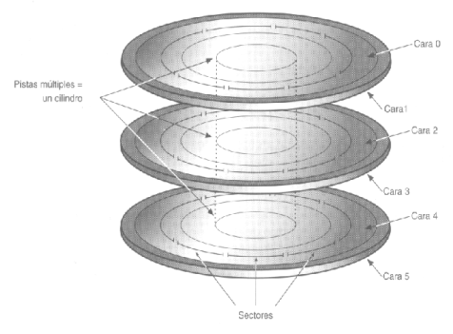
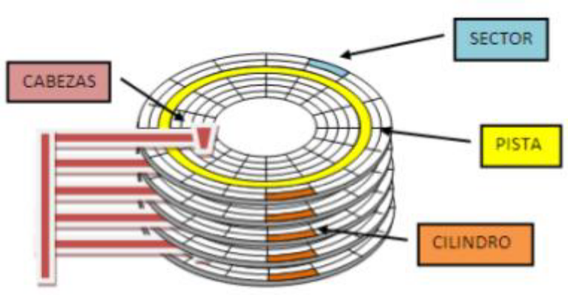
la información se direcciona mediante la terna (cilindro, cabeza, sector). Una vez seleccionado un cilindro, hay que seleccionar cuál es la pista deseada dentro del mismo (esto es, seleccionar un cabezal). Dentro de dicha pista, se selecciona el sector deseado.
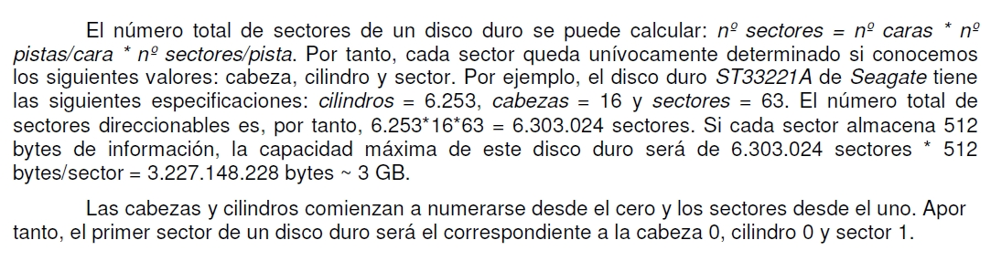
Nº pistas por cara = cilindros= 6253
Nº sectores por pista = 63
Nº caras = las cabezas= 16

ORGANIZACIÓN LÓGICA DEL DISCO DURO
Son las distintas divisiones imaginarias que hacen los sistemas operativos sobre la superficie de los distintos discos que componen un disco duro. La estructura lógica la crea el usuario cuando procede a dar formato al disco. Dar formato se realiza para crear una estructura en el soporte, de tal forma que el sistema Operativo pueda almacenar en ella los ficheros y programas.

CLÚSTER
El sector es la unidad mínima de información desde el punto de vista de la estructura física, pero el sistema operativo, ya sea DOS o Windows, no entiende de sectores y sólo trabaja con clusters. Un cluster no es más que un conjunto de varios sectores contiguos del disco.
Cluster-> Conjunto contiguo de sectores que componen la unidad más pequeña de almacenamiento de un disco.
La cantidad mínima de información accesible por el sistema operativo se denomina clúster o unidad de información, y su tamaño depende del sistema de archivos utilizado y de la capacidad del disco duro que tengamos (cuánto más grande sea la unidad de disco más grande será el tamaño del clúster), pero siempre es potencia de 2 (2⁰ =1, 2¹=2, 2² = 4, 2³=8, 2⁴=16 ...).
Cuando se graba un archivo en disco el sistema operativo no lo graba en el sector xx de la pista xx de la cara xx, sino en el clúster número xx. Los archivos se guardan en clústeres, pero los clúster no tienen por qué ser contiguos (consecutivos). Por tanto, aunque un clúster si está formado por sectores consecutivos, cuando se graba un archivo en el disco no es necesario que se almacene en clúster consecutivos.
Los archivos se almacenan en uno o varios clústeres, dependiendo de su tamaño de unidad de asignación. Sin embargo, si el archivo es más pequeño que un clúster, éste lo ocupa completo.
Cuanto más grande sea el tamaño de los clústeres más espacio de disco se va a desperdiciar. Suponiendo que necesitamos guardar un archivo de 33 KB en una unidad formateada con el sistema que tiene un tamaño de clúster de 32 KB, este archivo ocupara dos clusters en el disco duro, lo mismo que si el archivo fuera de 64 KB, lógicamente se va a desperdiciar 31 KB. Puede ser que te parezca poco, teniendo en cuenta que los discos duros actualmente se consiguen con capacidades muy grandes, pero piensa que en el disco guardamos muchos archivos.
El primer sistema de direccionamiento que se usó fue el CHS (cilindro-cabeza-sector), ya que con estos tres valores se puede situar un dato cualquiera del disco. Más adelante se creó otro sistema más sencillo: LBA (direccionamiento lógico de bloques), que consiste en dividir el disco entero en bloques y asignar a cada uno un único número. Éste es el que actualmente se usa.

PARTICIONES

Cada disco duro constituye una unidad física distinta. Sin embargo, los sistemas operativos no trabajan con unidades físicas directamente sino con unidades lógicas. Dentro de una misma unidad física de disco duro puede haber varias unidades lógicas. Cada una de estas unidades lógicas constituye una partición del disco duro. Esto quiere decir que podemos dividir un disco duro en, por ejemplo, dos particiones (dos unidades lógicas dentro de una misma unidad física) y trabajar de la misma manera que si tuviésemos dos discos.

Como mínimo, es necesario crear una partición para cada disco duro. Esta partición puede contener la totalidad del espacio del disco duro o sólo una parte.

EN DISCOS DUROS MBR.

Tipos de Particiones
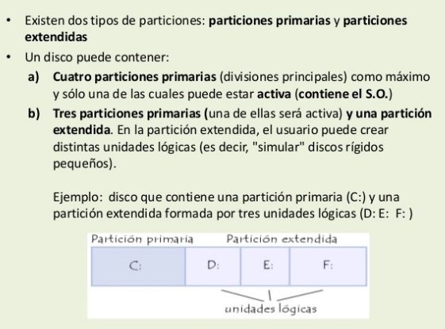

En un disco duro MBR podemos tener hasta un máximo de 4 particiones, sin embargo, sólo una de estas particiones puede ser extendida. (Si seguimos las recomendaciones del estándar usado para organizar lógicamente los discos duros).

Las unidades lógicas se definen dentro de una partición primaria especial denominada partición extendida, por lo tanto, una partición extendida en realidad es un contenedor de unidades lógicas.

Las particiones son divisiones lógicas efectuadas en un disco duro. Responden a una necesidad muy importante en informática: compartir un mismo disco duro para varios sistemas operativos. Cada partición tiene la estructura lógica correspondiente a su sistema operativo. Los datos de una partición no se mezclan con los de otra.

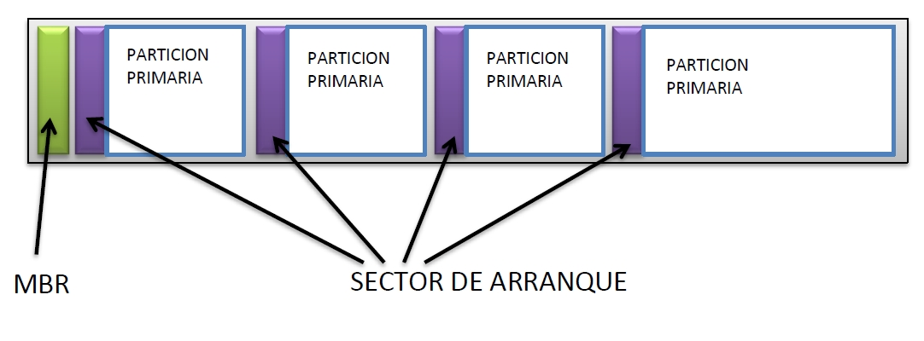

El primer sector de cada una de estas particiones se conoce como sector de arranque, y en dicho sector (512 bytes) se almacena un programa especial que es el encargado de arrancar el sistema operativo de dicha partición.

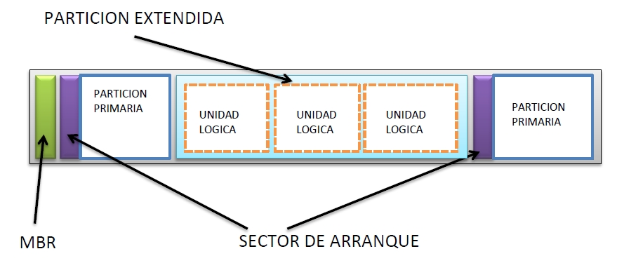
En el primer sector del disco duro no se sitúa un sector de arranque sino lo que tenemos es (Master Boot Record ó Registro de Arranque Maestro o también llamado MBR). El MBR incluye una tabla donde definimos las 4 particiones que pueden estar presentes en nuestro disco duro y su tamaño y un pequeño programa (también llamado MBR) que permite localizar la partición activa, leer su sector de arranque y usarlo para arrancar nuestro sistema informático.
ES aquí donde buscará la BIOS para arrancar el sistema Operativo y la BIOS cede el control al MBR.

Este MBR (Master Boot Record) está situado en el primer sector del disco duro, de modo que su tamaño es de 512 bytes.

En esta capacidad se almacena lo siguiente:
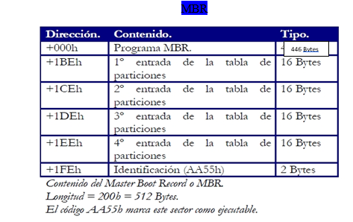

De las 4 entradas de la tabla puede que no esté utilizada ninguna (disco duro sin particionar, tal y como viene de fábrica) o que estén utilizadas una, dos, tres o las cuatro entradas. En cualquiera de estos últimos casos (incluso cuando sólo hay una partición), es necesario que en la tabla de particiones figure una sola de ellas como partición activa. La partición activa es aquella a la que el programa de inicialización (Master Boot) cede el control al arrancar para cargar el sistema operativo. El sistema operativo de la partición activa será el que se cargue al arrancar desde el disco duro.
- Vemos como existe un programa al principio conocido como programa MBR que ocupa 446 Bytes.
Un programa MBR estándar leerá la tabla de particiones y escogerá de cuál de esas particiones va a arrancar el sistema operativo. No lo hará como podría parecer lógico de la primera partición, sino de la partición primaria que está marcada como activa. El MBR lee el primer sector de esa partición, y le cede el control de la CPU a ese programa (Boot Sector o Sector de Arranque).

Hay que indicar que no existe un programa MBR estándar. En realidad, el código que se encuentra aquí puede ser muy variado, aunque normalmente todos son compatibles. Podemos instalar programas MBR conocidos como gestores de arranque ó bootmanager (ejemplo LILO, GRUB ) que amplían las posibilidades del gestor de arranque MBR instalado por defecto con windows.
- El programa gestor de arranque (grub, por ejemplo) se encarga de mostrar un menú con las opciones de arranque disponibles y una vez seleccionada una opción transfiere el control del proceso de arranque al sector 0 de la partición en la que se encuentra el sistema operativo seleccionado.
- Si no hubiera programa gestor de arranque, sino simplemente una indicación de cuál es la partición activa se pasaría el control al sector 0 de dicha partición.

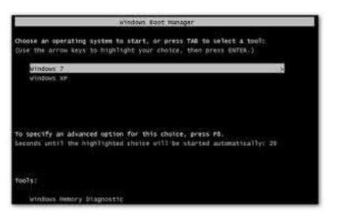
Hay que prestar atención a lo que se ha dicho. Si se arranca desde un disco duro, se lee el primer sector (MBR) y este a su vez, lee un segundo sector (Boot Sector o Sector de Arranque). Vemos también como existen 4 entradas para almacenar hasta 4 particiones, de aquí viene el límite de 4 particiones para un disco duro.

Cada entrada en la tabla ocupa 16 Bytes de la tabla y contiene la siguiente información.

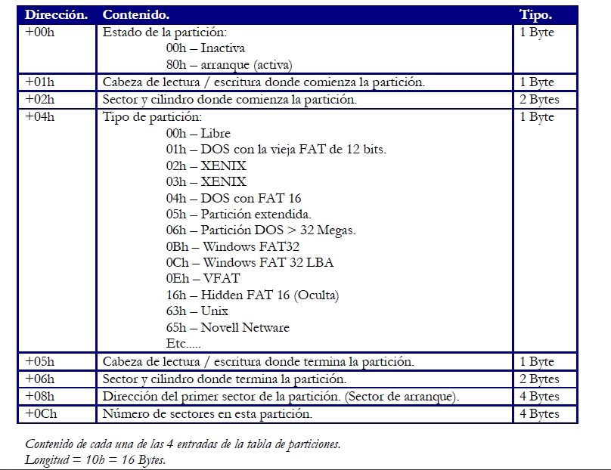

Vemos como el 1º campo se usa para indicar si esta partición es la activa o no.
El 2º y 3º campo se usa para indicar el cilindro, sector y cabeza donde comienza la partición.
El 4º campo se usa para almacenar el tipo de la partición, aquí se indica que sistema operativo esta instalado en la partición, si dicha partición esta oculta o no, etc.

El 5º y 6º campo se usa para indicar el cilindro, sector y cabeza donde termina la partición.
El 7º campo indica la dirección del primer sector de la partición (el sector de arranque)

El 8º campo se usa para almacenar el número total de sectores que existen en la partición. Es un campo que se usa para comprobar que los datos de la partición son correctos.

Como ya vimos anteriormente, en un disco duro puede existir un máximo de 4 particiones, sin embargo, sólo una de estas particiones puede ser extendida.
Cada partición primaria forma su propio volumen de datos (la letra en Windows, para entendernos) y tiene su propio sector de arranque. Son las particiones normales.
Una partición extendida, sin embargo, no forma ningún volumen, ni tiene un sector de arranque como tal. Una partición extendida en realidad es un contenedor de unidades lógicas. Se pueden crear tantas unidades lógicas en una partición extendida como se deseen.

La tabla del MBR identifica la localización y tamaño de la partición extendida, pero no contiene información sobre las unidades lógicas creadas dentro de esta partición extendida.
Dentro de una partición extendida se pueden definir particiones lógicas sin límite (23). El espacio de la partición extendida puede estar ocupado en su totalidad por particiones lógicas o bien, tener espacio libre sin particionar.

Particiones primarias y particiones lógicas. Ambos tipos de particiones generan las correspondientes unidades lógicas del ordenador. Sin embargo, hay una diferencia importante: sólo las particiones primarias se pueden activar.
Las particiones lógicas son los lugares ideales para contener las unidades que deben ser visibles desde todos los sistemas operativos.

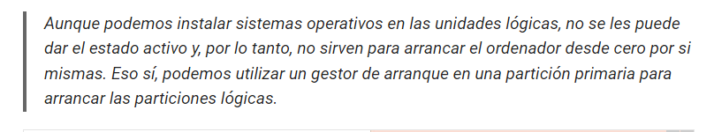
Algunos sistemas operativos presumen de poder ser instalados en particiones lógicas, sin embargo, esto no es del todo cierto: necesitan instalar un pequeño programa en una partición primaria que sea capaz de cederles el control a las particiones lógicas. Todos los sistemas modernos (Linux, windows 10..etc) son capaces de arrancar desde una partición lógica. Sin embargo, el MBR por defecto utilizado por Windows solo es capaz de continuar el proceso de arranque con una partición primaria. Es necesario que exista una partición primaria que contenga un cargador de arranque (NTLDR) , otros gestores como el GRUB, no sufren de esta limitación.

Veamos el mecanismo que se utiliza para crear la lista de particiones lógicas. En la tabla de particiones del Master Boot Record debe existir una entrada con una partición extendida 05h (la cual no tiene sentido activar).
Esta entrada apunta a una nueva tabla de particiones similar a la ya estudiada, de la que sólo se utilizan sus dos primeras entradas. La primera entrada corresponde a la primera partición lógica; la segunda, apuntará a una nueva tabla de particiones.
Esta nueva tabla contendrá en su primera entrada la segunda partición lógica y en su segunda, una nueva referencia a otra tabla. De esta manera, se va creando una cadena de tablas de particiones hasta llegar a la última, identificada por tener su segunda entrada en blanco.

Hemos visto como el MBR se divide en dos partes bien diferenciadas, el programa MBR que ocupa la mayor parte del MBR y la tabla de particiones vista anteriormente.

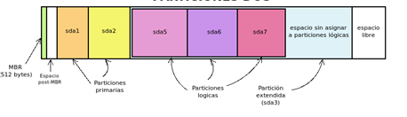
En este caso, hay definidas dos particiones primarias (sda1, sda2) y la tercera partición es una partición extendida. Dentro de ella pueden definirse particiones lógicas (sda5, sda6, sda7).

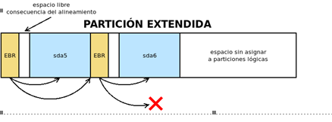
La partición que hace de extendida se marca de tipo 05h.
El primer sector de la partición extendida se denomina EBR y tiene la misma estructura que un MBR. En su tabla de particiones se incluyen dos entradas:
- La primera entrada refiere la descripción de la partición lógica contigua (la primera)
- La segunda entrada refiere el sector en el que empieza el segundo EBR que se situará a continuación de la primera lógica.
- Las dos entradas restantes de la tabla no se usan.
El segundo EBR es como el primero, pero describiendo la segunda partición lógica y el comienzo del tercer EBR y así sucesivamente. En caso de que no existan más particiones lógicas la segunda entrada estará a 0.

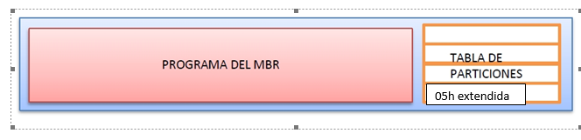
Primera entrada | Partición lógica

Puntero a una nueva tabla
Primera entrada | Partición lógica

Puntero a una nueva tabla
05h extendida

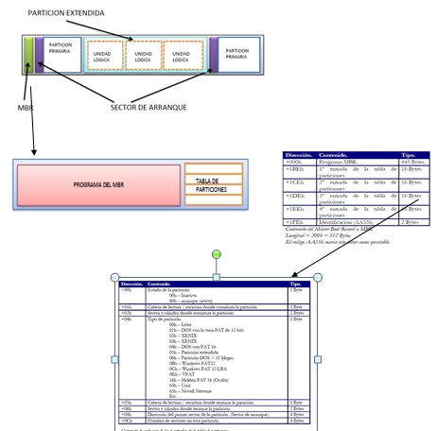

La tabla de particiones puede ser gestionada por diversos programas que se incluyen en los sistemas operativos.

En la familia Windows más moderna (Windows server 2008, 2012, 2016, 2022 windows 10) es la consola del administrador de discos (diskmgmt.msc)... Esta consola es la incluida oficialmente por la propia Microsoft, y existen multitud de programas de terceras compañías que permiten retocar esta tabla de particiones. (No es recomendable el uso de dichas herramientas pues pueden estropear la tabla, y suelen dar problemas a la larga). En la familia Windows 10 encontramos también una herramienta de línea de comandos que permite gestionar las particiones, diskpart.exe.

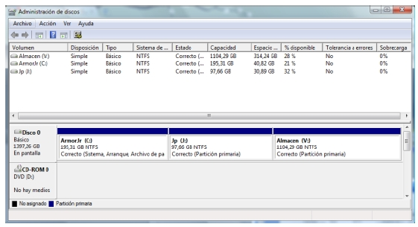
Linux por su parte incluye varios programas de este tipo, como pueden ser fdisk, gparted, etc.
Los Windows modernos permiten indicar que letra de unidad se le asignará a cada partición, sin embargo, DOS y Windows 95/98 asignaban estas letras por defecto. Primero, la C: es asignada a la partición primaria del primer disco donde se encuentre un sistema de ficheros FAT. Entonces la siguiente letra es asignada a la partición primaria con FAT del segundo disco, etc. Una vez acabadas con las particiones primarias de cada disco, se empiezan a asignar letras a las unidades lógicas del primer disco, luego a las unidades lógicas del segundo disco, etc. Una vez acabado con las unidades lógicas se continúa con el resto de las particiones primarias que queden.
Veamos un ejemplo sobre esto. Un usuario tiene un único disco duro dividido en una partición primaria (C:) y un volumen lógico en una partición extendida (D:). Ahora este mismo usuario compra un segundo disco duro y lo instala, creando en el otra partición primaria y otra partición extendida, conteniendo otro volumen lógico. Pues bien, después de encender el ordenador, la partición primaria del segundo disco se llama (D:). El volumen lógico del primer disco, que antes se llamaba D pasa a llamarse (E:) y por fin, el volumen lógico del segundo disco recibe el nombre de (F:). Este tipo de cambios era muy peligroso, ya que al cambiar los nombres de las unidades es muy probable que muchos programas dejen de funcionar. Indicar que puesto que las unidades de CD reciben el nombre las ultimas, si este usuario instalase ahora un lector de CD, recibiría el nombre de (G:).

Este problema ocasionado por los sistemas operativos antiguos de Microsoft DOS no está presente en los sistemas operativos moderno de Microsoft Windows 10. Así, por ejemplo, los windows modernos asigna a cada unidad una letra según lo que hemos visto anteriormente, pero si se encuentra con una unidad que ya ha recibido nombre, no lo cambia.
Linux por su parte no presenta problemas de este tipo, ya que no asigna letras a los volúmenes, en su lugar tenemos que montar cada volumen en un directorio de nuestro árbol de directorios, por lo que no le afectan los problemas de nominación de volúmenes.

Hay que tener mucho cuidado al trabajar con las particiones. La tabla MBR es una tabla muy sensible a cualquier tipo de cambios. Una mala elección de cualquiera de sus campos puede llevar a la inutilización total del disco duro.

De todo lo anterior se pueden deducir varias conclusiones:
- Para que un disco duro sea utilizable debe tener al menos una partición primaria.
- Las particiones son divisiones de tamaño fijo del disco duro
- Las particiones ocupan un grupo de cilindros contiguos del disco duro (mayor seguridad )
- Cada partición del disco duro tiene implantado un sistema de archivos o datos.
- Además, para que un disco duro sea arrancable debe tener activada una de las particiones y un sistema operativo instalado en ella.

Esto quiere decir que el proceso de instalación de un sistema operativo en un ordenador consta de la creación de su partición correspondiente, instalación del sistema operativo (formateo de la partición y copia de archivos) y activación de esta. De todas maneras, es usual que este proceso esté guiado por la propia instalación. Un disco duro no arrancará si no se ha definido una partición activa o si, habiéndose definido, la partición no es arrancable (no contiene un sistema operativo).

Hemos visto antes que no es posible crear más de cuatro particiones primarias. Este límite, ciertamente pequeño, se logra subsanar mediante la creación de una partición extendida (como máximo una). Esta partición ocupa, al igual que el resto de las particiones primarias, una de las cuatro entradas posibles de la tabla de particiones. Dentro de una partición extendida se pueden definir particiones lógicas sin límite. El espacio de la partición extendida puede estar ocupado en su totalidad por particiones lógicas o bien, tener espacio libre sin particionar.

Todas las particiones primarias tienen un sector de arranque (el primero de la partición) con información relativa a la partición. Si la partición tiene instalado un sistema operativo, este sector se encargará de arrancarlo. Si no hubiese ningún sistema operativo (como es el caso de una partición para datos) y se intentara arrancar, mostraría un mensaje de error.

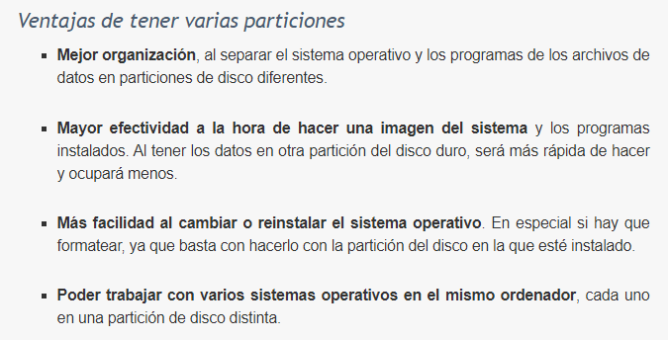
- Facilidad a la hora de hacer los backups.
- A la hora de tener que reinstalar el S.O por distintos problemas, los datos no se modifican y tenemos aceso a todos los datos, que existieran antes de la reinstalación del sistema operativo.
- Menor espacio disponible. Las particiones de disco se resevan una parte para poder funcionar.
- Por el modo de almacenamiento y acceso a la información, los discos duros HDD ralentizan el sistema gradualmente a partir de 3 particiones, mientras que en los discos SDD no se ven afectados en absoluto por ello.

La mejor opción
En general lo que más conviene es una de estas dos alternativas:
- Tener una sola partición (con el tamaño necesario, eso sí) dejando parte del disco sin particionar. Irá más rápido siempre y cuando sea un disco HDD «tradicional». Siempre puedes ampliar el tamaño de esa partición o crear otra en la parte «libre» (no particionada) cuando sea necesario porque necesites más espacio. Esto nos obliga a tener otro disco duro adicional para datos ya que, como hemos dicho, el SO y los programas instalados (y portables quizá) van en un disco, y los datos de los usuarios en otro.
- Tener dos particiones en el disco duro. Una con el SO Windows, tus programas instalados y quizá otros portables que uses a menudo. Y otra partición distinta para sus archivos de datos de usuarios: documentos, descargas, imágenes… También otros que no uses de modo habitual, como videotecas, sonotecas, Software, Controladores, instaladores de programas, etc.

- Mención aparte merece el disco físico separado conteniendo los backups de imagen del sistema/s operativo/s y las copias de seguridad de tus archivos (los que están en esa segunda partición del disco). ¡No se te ocurra almacenar los datos originales y las copias de seguridad en un mismo disco físico!

